Приложение 3 к письму

от «___»__________№_________

QR-коды для быстрого перехода к информационным каналам
управления по труду Администрации города Сургута

МАХ | 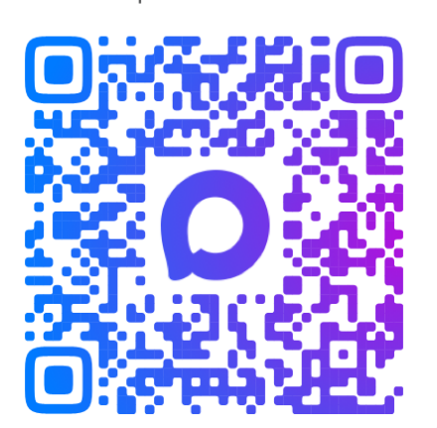
https://max.ru/join/TosyK4b_lDFERvPb0ipYcW6KSv2xhfE1yHUwGG5A-jU
Telegram | 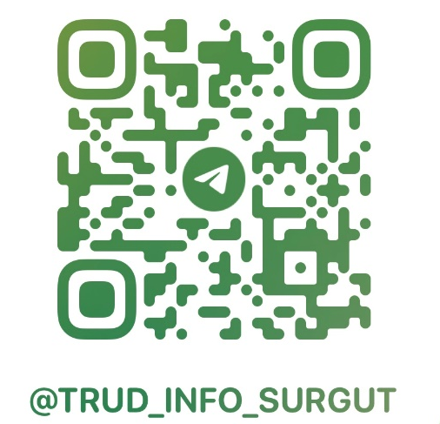
https://t.me/trud_info_Surgut
страница ВКонтакте | 
https://vk.com/trud_infosurgut

